Relatório Projeto 3.3 AED 2021/2022

Nome: Hugo Sobral de Barros Nº Estudante: 2020234332

PL (inscrição): 3 *Login* no *Mooshak: 2020234332*

Correr a implementação do projeto 3.3 para um número crescente de registos/acessos com dois cenários: (1) 10% de inserções (2) 90% de inserções. Obter os tempos de execução (excluindo tempo de leitura e impressão de resultados). Produzir respetivas tabelas, gráficos e regressões relevantes.

*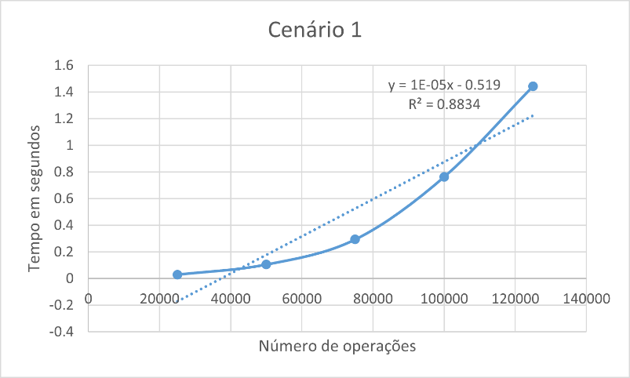***Cenário 1 Cenário 2**

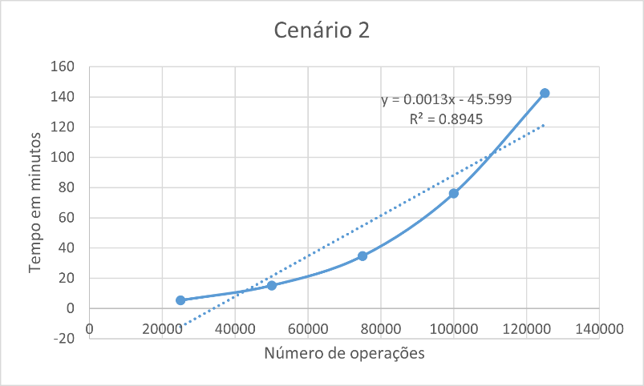

|  |  |
| --- | --- |
| 25000 | 0.029383 |
| 50000 | 0.105413 |
| 75000 | 0.293783 |
| 100000 | 0.763318 |
| 125000 | 1.444042 |

|  |  |
| --- | --- |
| 25000 | 5.453478 |
| 50000 | 15.24641 |
| 75000 | 34.80916 |
| 100000 | 76.05749 |
| 125000 | 142.3526 |

Os tempos de execução estão de acordo com o esperado? Justifique.

A estrutura de dados escolhida para este subprojeto foi uma árvore AVL pois era previsto haver mais inserções que consultas aos dados. Devido à árvore ser equilibrada , as consultas tem O(log N), porém os resultados obtidos não traduzem o previsto. Nas inserções, como existem rotações acrescidas para equilibrar a mesma, obtendo assim tempos maiores. Mesmo com resultados não previstos, é possível confirmar que o mesmo acontece nos diferentes cenários. Onde o cenário 1 apresenta tempos menores do que o cenário 2.